哈尔滨工业大学

<<数据库系统>>
实验报告一

(2023年度春季学期)

姓名： | 刘俊杉
学号： | 2021112078
学院： | 计算学部
教师： | 程思瑶

实验一

实验目的
掌握MySQL关系数据库管理系统的基本命令，并熟练使用SQL语言管理MySQL数据库。掌握SQL语言的使用方法，学会使用SQL语言进行关系数据库查询，特别是聚集查询、连接查询和嵌套查询。

实验环境
Windows XP或Windows 7操作系统、MySQL5.1.41或MySQL5.6版本，Code Blocks编程环境。(可以用其他操作系统和编程环境，数据库尽量选择MySQL)

三、实验过程及结果
创建数据库
create database COMPANY;
创建表
1  2  3  4  5  6  7  8  9  10  11  12  13  14  15  16  17  18  19  20  21  22  23  24  25  26  27  28  29  30 | create table EMPLOYEE(  ENAME varchar(25),  ESSN varchar(20),  ADDRESS varchar(30),  SALARY int,  SUPERSSN varchar(20),  DNO varchar(10),  primary key(ESSN));  use company;  show tables;  create table DEPARTMENT(  DNAME varchar(10),  DNO varchar(10),  MGRSSN varchar(25),  MGRSTARTDATE date,  primary key(DNO)  );  create table PROJECT(  PNAME varchar(10),  PNO varchar(10),  PLOCATION varchar(10),  DNO varchar(10),  primary key(PNO)  );  create table WORKS_ON(  ESSN varchar(20),  PNO varchar(10),  HOURS int,  primary key(ESSN,PNO)  );

1：参加了项目名为“SQL”的员工名字；
select ename from project , works_on ,employee
where project.pno=works_on.pno and works_on.essn=employee.essn
and pname="SQL"

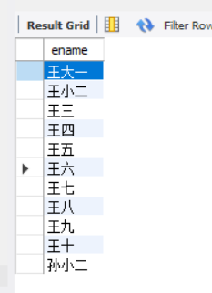
王大一
王小二
王三
王四
王五
王六
王七
王八
王九
王十
孙小二

2：在“研发部”工作且工资低于3000元的员工名字和地址；
select ename,address from employee,department
where dname="研发部" and employee.dno=department.dno and salary<3000;
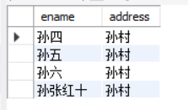
孙四 | 孙村
孙五 | 孙村
孙六 | 孙村
孙张红十 | 孙村

3：没有参加项目编号为P1的项目的员工姓名；
select ename from employee
where essn not in (
select essn from works_on
where pno="p1")；

张大一
张小二
张三
张四
张五
张六
张七
张八
张九
张红
李大一
李小二
李三
李四
李五
李六
李七
李八
李九
李十
刘大一
刘小二
刘三
刘四
刘五
刘六
刘七
刘八
刘九
刘十
孙大一
孙三
孙四
孙五
孙六
孙七
孙八
孙九
孙张红十

4：由张红领导的工作人员的姓名和所在部门的名字；
select ename, dname from employee ,department
where superssn in (
select essn from employee
where ename="张红"
) and employee.dno=department.dno
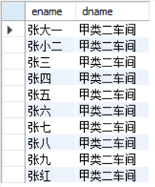
张大一 | 甲类二车间
张小二 | 甲类二车间
张三 | 甲类二车间
张四 | 甲类二车间
张五 | 甲类二车间
张六 | 甲类二车间
张七 | 甲类二车间
张八 | 甲类二车间
张九 | 甲类二车间

如果不包括张红
select ename, dname from employee ,department
where superssn in (
select essn from employee
where ename="张红"
) and employee.dno=department.dno and ename!="张红"

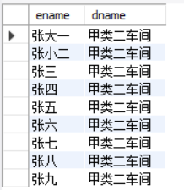

5：至少参加了项目编号为P1和P2的项目的员工号；
select w1.essn from works_on as w1, works_on as w2
where w1.essn=w2.essn and w1.pno="p1" and w2.pno="p2";
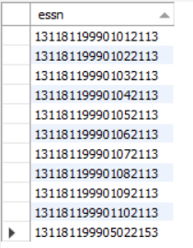
131181199901012113
131181199901022113
131181199901032113
131181199901042113
131181199901052113
131181199901062113
131181199901072113
131181199901082113
131181199901092113
131181199901102113
131181199905022153

6：参加了全部项目的员工号码和姓名；
select essn ,ename from employee
where essn in (
select essn from works_on
group by essn
having count(pno) =(select count(pno) from project)
);

131181199905022153 | 孙小二
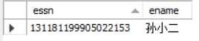
7：员工平均工资低于3000元的部门名称；

select dname from department
where dno in (
select dno from employee
group by dno
having avg(salary)<3000
)
乙类二车间
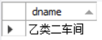
8：至少参与了3个项目且工作总时间不超过8小时的员工名字；

select ename from employee
where essn in (
select essn from works_on
group by essn
having count(*)>=3 and sum(hours)<=8
);
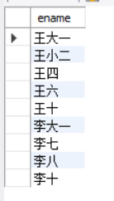
王大一
王小二
王四
王六
王十
李大一
李七
李八
李十
9：每个部门的员工小时平均工资；

SELECT A.DNO, cast((salary*1./hours) as decimal(8,2)) as 平均 FROM
(
SELECT DNO, SUM(SALARY) AS SALARY FROM EMPLOYEE
GROUP BY DNO
) AS A,(
SELECT DNO, SUM(HOURS) AS HOURS FROM EMPLOYEE, WORKS_ON
WHERE EMPLOYEE.ESSN=WORKS_ON.ESSN
GROUP BY DNO
) AS B
WHERE A.DNO=B.DNO;
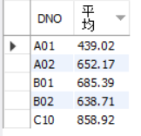
A01 | 439.02
A02 | 652.17
B01 | 685.39
B02 | 638.71
C10 | 858.92

四、实验心得
在实验中数据导入出现了问题，后来将权限打开才解决。
Select查询时输出结果错误，将文档的换行符进行替换才解决。
最后一个问题自然连接工资是正常值的三倍，进行修改才解决。
在实验中学会了如何利用mysql进行建立数据库，建表，导入数据，以及更深入的了解了查询语法。

